

Etablissement de Formation Professionnelle Privée
Autorisation n° : 4/07/8/98

E-mail : miage01@menara.ma
Site Web : www.miage.ma

Projet/Stage de Fin d’Année
- Mémoire -

Niveau

Technicien Spécialisé

Filière

Développement Informatique

Sujet

Réalisé par : |  | Encadré par :
M. : ……………………...…..……..…  En collaboration avec  M. : ………………………..…….……..… |  | M. : ……………………………..……..…

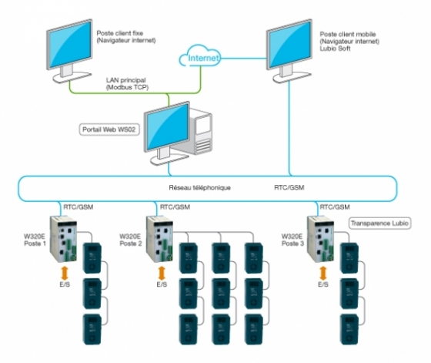

Année : 2020-2021

